TRƯỜNG ĐHSPKT TP.HCM  KHOA ĐÀO TẠO  CHẤT LƯỢNG CAO | ĐỀ THI MÔN: TÍN HIỆU VÀ HỆ THỐNG  Mã môn học: 1164230. Học kỳ 2 – 2012 - 2013  Ngày thi: 26/06/2013 Thời gian: 75 phút  Đề thi gồm …1… trang.  Sinh viên được sử dụng tài liệu.
Caâu 1: (2 điểm)
Cho 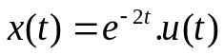. Xác định hàm tự tương quan của x(t). Suy ra năng lượng của x(t).
Câu 2: (2,5 điểm)
Cho x(t) = cos(5t).u(t) , y(t) = t.u(t). Tính z(t) = x(t) * y(t).
Câu 3: (1,5 điểm)
Cho x(t)= 2cos(10πt) + cos(20πt) +3cos(40πt) được lấy mẫu với tần số f_{s}= 15Hz. Tìm tín hiệu gây chồng phổ.
Câu 4: (4 điểm)
Cho hệ thống như hình vẽ
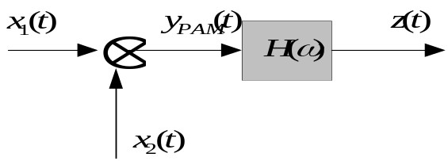
Với 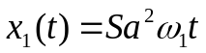; 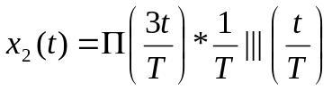, 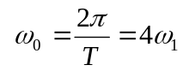 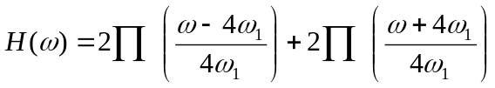 , 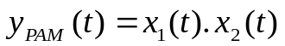
- Xác định và vẽ phổ của x₁(t),x₂(t).
- Xác định và vẽ phổ của y_{PAM}(t).Tìm biểu thức thời gian của y(t).
- Xác định ngõ ra z(t).

Ghi chú: CBCT không giải thích đề thi
Ngày 07 tháng 06 năm 2013
TRƯỞNG NGÀNH GIÁO VIÊN RA ĐỀ

